Поздравляем с 23 февраля!

День защитника Отечества - прекрасный повод заняться вместе с детьми таким творчеством, как создание стенгазеты.

На протяжении всей недели мы беседовали с детьми: о защитниках Родины, о «военных» профессиях, разучивали с детьми песни и стихи, беседовали с детьми о России, о том, что её надо любить, беречь и защищать. Вместе с воспитанниками изготовили подарки для пап и дедушек.

Накануне праздника мы с девочками нашей группы сделали сюрприз для своих любимых дедушек, папочек и мальчиков.

Поздравляем всех мужчин с праздником 23 февраля! Желаем счастья, здоровья и мирного неба над головой!

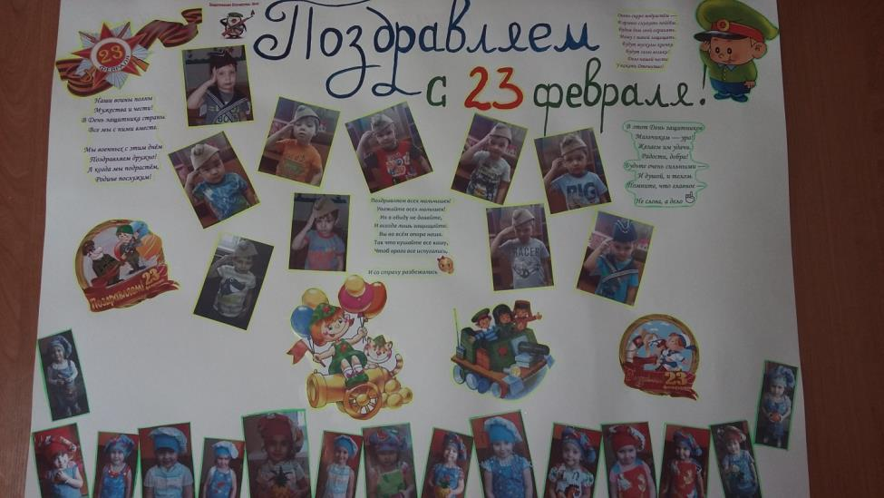

Воспитатель группы «Пчёлки» Инкина Инна Владимировна